НАЗВАНИЕ ДОКЛАДА

*И.О. Фамилия1, И.О. Фамилия2*

Северный (Арктический) федеральный университет имени М.В. Ломоносова, Архангельск, Россия, e-mail: mail@mail.ru

Текст статьи. Текст статьи. Текст статьи. Текст статьи. Текст статьи. «Цитата» [1, с. 35]. Текст статьи. Текст статьи. Текст статьи. Текст статьи (таблица 1).

Таблица 1. Название таблицы

|  |  |  |  |  |
| --- | --- | --- | --- | --- |
| Текст | Текст | Текст | Текст | Текст |
| Текст | Текст | Текст | Текст | Текст |
| Текст | Текст | Текст | Текст | Текст |
| Текст | Текст | Текст | Текст | Текст |

Текст статьи. Текст статьи. Текст статьи. Текст статьи. Текст статьи. «Цитата» [2, с. 35]. Текст статьи. Текст статьи. Текст статьи. Текст статьи (рисунок 1).

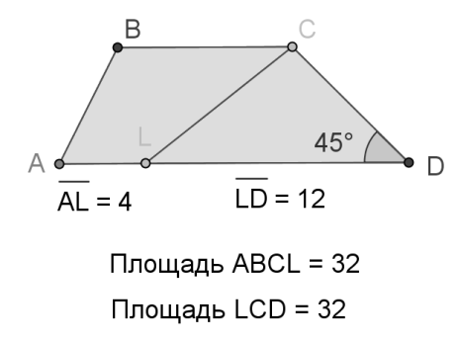

Рисунок 1. Название рисунка

Текст статьи. Текст статьи. Текст статьи. Текст статьи. Текст статьи. «Цитата» [3, с. 35]. Текст статьи. Текст статьи. Текст статьи. Текст статьи.

 (1)

где:  — текущая скалярная мера усталостных повреждений,  — текущее значение предела выносливости материала, МПа,  — эффективная частота процесса, Гц,  — коэффициент в корреляционной зависимости между пределом выносливости и пределом прочности по Эйхингеру;  — коэффициент порога чувствительности.

Текст статьи. Текст статьи. Текст статьи. Текст статьи. Текст статьи. Текст статьи. Текст статьи. Текст статьи. Текст статьи. Текст статьи. Текст статьи. Текст статьи. Текст статьи. Текст статьи. Текст статьи.

**Список использованных источников**

1. *Босова Л.Л.* Преподавание информатики в 5-7 классах. М.: БИНОМ. Лаборатория знаний, 2009. 342 с.
2. *Овчинникова Р.П.* Основные результаты реализации годового этапа проекта MITE в Архангельской области [текст] / Р.П. Овчинникова, М.В. Шабанова // Вестник Поморского университета: сб. стат. Архангельск, 2011. Вып. 3. С. 113–115.
3. Методика обучения геометрии [Текст]: Учеб. пособие для студ. высш. пед. учеб. заведений / В.А. Гусев, В.В. Орлов, В.А. Панчищина и др.; Под ред. В.А. Гусева. М.: Издательский центр «Академия», 2004. 368 с.
4. *Воробьёв В.А.* Метод моделирования популяции автоматов // Современные достижения в науке и образовании: математика и информатика. Материалы международной научно-практической конференции. Архангельск, 1-5 февраля, 2010 г. Архангельск: КИРА, 2010. С. 16-22.
5. *Воробьёв В.А., Березовская Ю.В.* Популяции взаимодействующих автоматов // Прикладная дискретная математика. 2011. № 4. С. 89–104.
6. *Лаврентьева Н.Б.* Педагогические основы разработки и внедрения модульной технологии обучения в высшей школе: дис. … д-ра пед. наук: 13.00.08. Барнаул, 1999. 393 с.
7. *Безусова Т.А.* Некорректные задачи как средство развития культуры математического и естественнонаучного мышления школьников: автореф. дис. … канд. пед. наук. Тюмень, 2008. 24 с.
8. ФГОС основного общего образования [Электронный ресурс]. – Режим доступа: <http://standart.edu.ru> (дата обращения чч.мм.гггг).
9. *Осницкий А.К.* Регуляторный опыт, субъектная активность и самостоятельность человека. Часть 1 [Электронный ресурс] // Психологические исследования: электрон. науч. журн. 2009. № 5(7). URL: <http://psystudy.ru> (дата обращения: чч.мм.гггг).